**BỘ GIÁO DỤC VÀ ĐÀO TẠO**

**TRƯỜNG ĐẠI HỌC GIA ĐỊNH**

**KHOA CÔNG NGHỆ THÔNG TIN**

**TIỂU LUẬN**

**LẬP TRÌNH HƯỚNG ĐỐI TƯỢNG**

**ĐỀ TÀI:**

**QUẢN LÝ HÀNG HÓA**

*Giảng viên hướng dẫn: ThS. Lê Huỳnh Phước*

*Sinh viên thực hiện: Bùi Nhật Minh Huy*

*Lớp: K14DCPM01*

*MSSV: 2008110178*

*Tp.HCM, ngày 22 tháng 4 năm 2022*

**Mục lục**

LỜI MỞ ĐẦU 3

1. Hiện trạng yêu cầu 4

*1.1. Hiện trạng* 4

*1.2. Yêu cầu* 4

2. Thiết kế 5

*2.1. Thiết kế class* 5

*2.2. Menu* 5

2.3. Cài đặt và thử nghiệm 6

3. Tổng kết: 7

*3.1. Kết quả đạt được* 7

*3.2. Đánh giá ưu, khuyết điểm* 7

*3.2.1 Ưu điểm:* 7

*3.2.2 Khuyết điểm:* 7

*3.2.3 Hướng phát triển tương lai:* 7

**LỜI MỞ ĐẦU**

Lập trình hướng đối tượng (tiếng Anh: Object-oriented programming, viết tắt: OOP) là một mẫu hình lập trình dựa trên khái niệm "công nghệ đối tượng", mà trong đó, đối tượng chứa đựng các dữ liệu, trên các trường, thường được gọi là các thuộc tính; và mã nguồn, được tổ chức thành các phương thức. Phương thức giúp cho đối tượng có thể truy xuất và hiệu chỉnh các trường dữ liệu của đối tượng khác, mà đối tượng hiện tại có tương tác (đối tượng được hỗ trợ các phương thức "this" hoặc "self"). Trong lập trình hướng đối tượng, chương trình máy tính được thiết kế bằng cách tách nó ra khỏi phạm vi các đối tượng tương tác với nhau. Ngôn ngữ lập trình hướng đối tượng khá đa dạng, phần lớn là các ngôn ngữ lập trình theo lớp, nghĩa là các đối tượng trong các ngôn ngữ này được xem như thực thể của một lớp, được dùng để định nghĩa một kiểu dữ liệu.

1. **Hiện trạng yêu cầu**
   1. *Hiện trạng*

Trong điều kiện xã hội Việt Nam hiện nay, khi mà nền kinh tế ngày càng được phát triển. Đời sống người dân thì ngày càng được cải thiện tốt hơn. Cùng với đó là sự phát triển nhu cầu tiêu dùng của người dân cả về mặt số lượng và chất lượng. Khi quan niệm tiêu dùng hàng hóa có sự thay đổi thì kéo theo đó là sự thay đổi của các loại kinh doanh trên thị trường bán lẻ. Với nhiều loại mặt hàng hóa khác nhau cần được có một chương trình có thể quản lý được những hàng hóa đó.

* 1. *Yêu cầu*

Danh sách các công việc sẽ được hỗ trợ thực hiện trên máy tính (dựa theo tóm tắt yêu cầu đã cho).

Chương trình cho phép:

* Thêm, sửa, xóa các hàng hóa trong siêu thị.
* Tìm kiếm theo loại hàng, giá tiền, ngày nhập kho.
* Sắp xếp theo giá tiền, ngày nhập.
* Thống kê đươc số lượng hàng hóa, tổng chi tiêu, số lượng từng loại hàng.

1. **Thiết kế**
   1. *Thiết kế class*

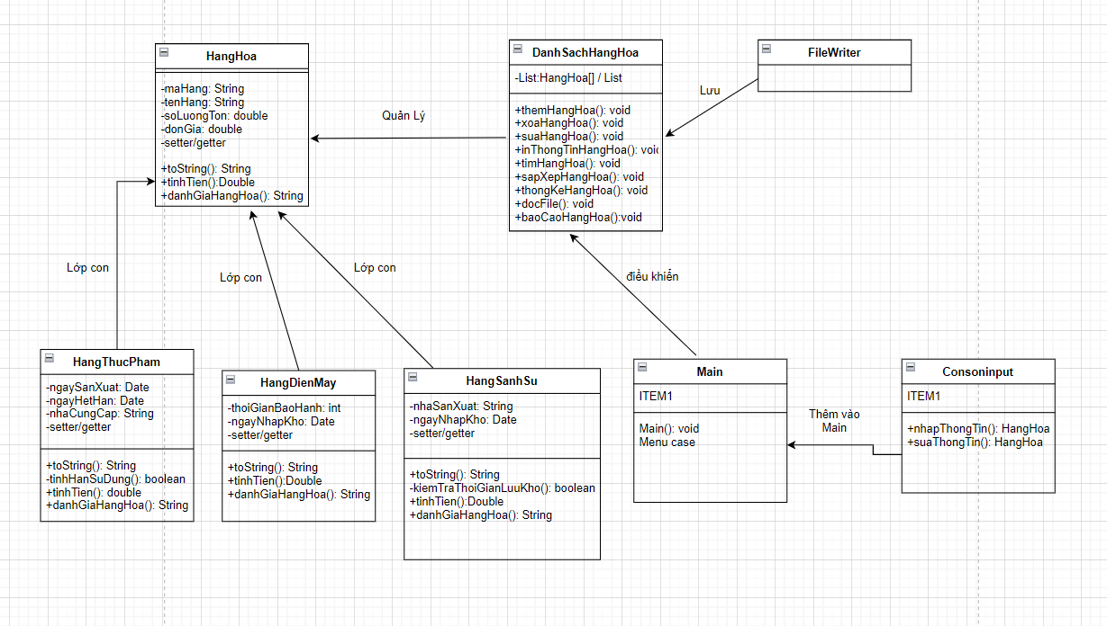

* 1. *Menu*

* 1. Cài đặt và thử nghiệm

1. **Tổng kết:**
   1. *Kết quả đạt được*

* Chương trình có thể thêm, sửa, xóa các hàng hóa.
* Tìm kiếm theo loại hàng hóa, giá tiền, ngày nhập kho.
* Sắp xếp hàng hóa theo giá tiền, ngày nhập.
* Thống kê được số lượng hàng hóa, tổng chi tiêu, số lượng từng loại hàng.
  1. *Đánh giá ưu, khuyết điểm*

*3.2.1 Ưu điểm:*

* Giao diện dễ sử dụng.
* Chương trình có thể đáp ứng được yêu cầu của khách hàng.
* Quản lý hàng hóa trong kho một cách nhanh chóng, hiệu quả

*3.2.2 Khuyết điểm:*

* Chương trình còn nhiều mặt thiếu sót.
* Code còn khá sơ sài có thể phát sinh ra lỗi.
* Chương trình quản lý hàng hóa có giới hạn.

*3.2.3 Hướng phát triển tương lai:*

* Cải thiện thêm về giao diện mới hơn
* Cập nhật thêm nhiều chức năng hơn
* Chương trình còn nhiều mặt thiếu sót sẽ cố gắng phát triển hơn trong tương lai.